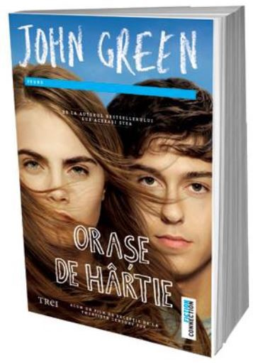La face cachée de Margo
« La face cachée de Margo » (« Paper Towns») de John Green est une histoire d’amour inaccomplie, une histoire sur la maturation, le changement et sur la façon dont nous percevons ceux qui vivent autour de nous.
Dans ce roman on retrouve deux personnages principaux: Margo, un personnage extroverti, intéressant, mystérieux, une belle fille populaire, aimé par tous et avec une vie, en apparence, parfaite et d'autre part, nous avons Quentin, le personnage masculin solitaire, qui n'a ni la moindre liaison avec la popularité, mais qui, évidemment, est amoureux de Margo.
Les deux ont été de bons amis dans leur enfance, ils passaient ensemble tous les jours et ils avaient des activités agréables dont ils se réjouissaient, si nous pouvons nommer « agréable » le fait de trouver un cadavre un jour chaleureux.
À travers les années, leur relation s'est refroidie, puis elle s’est dégradée complètement, même s’ils fréquentaient le même lycée et ils étaient voisins. Margo était habituée à faire des choses hors du commun, habillée de noir, le visage peint en noir. Quentin l’aidait si c’était le cas.
À la suite de certains événements, Quentin espère que leur relation renaîtra et qu’ils redeviendront des amis. Mais Margo disparaît, elle avait l’habitude de disparaître et de laisser certains indices vagues, pour qu’elle rentre ensuite. Après de longs efforts, Quentin réussit à déchiffrer les indices laissés par Margo et la trouve.
J’apprécie beaucoup qu’à la fin, Margo décide de se prendre du temps pour se connaître elle-même et sa relation avec Quentin s’améliore. (Bianca Popescu, XIe F)

Faţa ascunsă a lui Margo
„Orașe de hârtie” de John Green este o poveste de dragoste neîmplinită, o poveste despre maturizare, schimbare și despre modul în care îi percepem pe cei din jurul nostru.
În ”Orașe de hârtie” regăsim două personaje principale: Margo, un personaj extrovertit, interesant, misterios, o fată frumoasă, populară, iubită de toți și cu o viață, în aparență, perfectă, iar, pe de altă parte, îl avem pe Quentin, personajul masculin, retras, care nu are nici cea mai mică legătură cu popularitatea, dar care, evident, este îndrăgostit de Margo.
Cei doi au fost prieteni buni în copilărie, stăteau zi de zi împreună și aveau activități plăcute de care se bucurau dacă le putem numi pe toate ”plăcute”, având în vedere că aceștia au găsit un cadavru într-o zi călduroasă.
Cu trecerea anilor, relația lor s-a răcit, ca apoi să se degradeze total, cu toate că mergeau la același liceu și erau vecini. Margo era obișnuită să facă lucruri ieșite din comun, îmbrăcată în negru, cu fața pictată în negru. Quentin o ajuta dacă era cazul.
În urma unor întâmplări, Quentin se aștepta ca relația dintre ei să reînvie și să redevină prieteni. Dar, Margo dispare, ea obișnuia să dispară destul de des, lăsând anumite indicii vagi în urmă, pentru ca apoi să se întoarcă. După lungi eforturi, Quentin deslușește indiciile lăsate de Margo și o găsește.
Apreciez foarte mult că în final, Margo decide că își dorește să rămână o vreme pentru a se cunoaște pe ea, iar relația dintre ei se îmbunătățește.

